1.해당항목의 이름이 없음(각 항목에 해당하는 회사 개수도 표시해달라고 함)
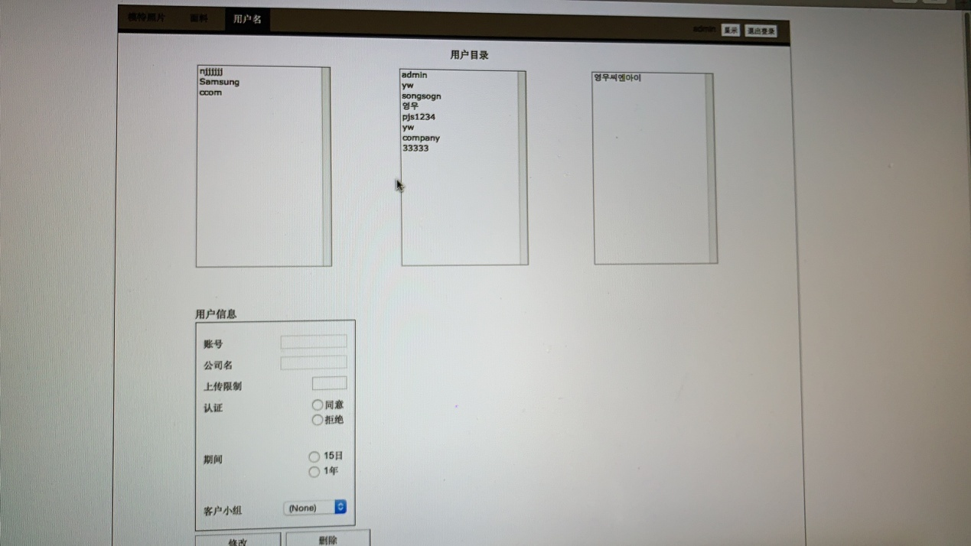

2.오류메시지 중국어로 표시(이부분 에러 메시지 외에 모든 에러 메시지)
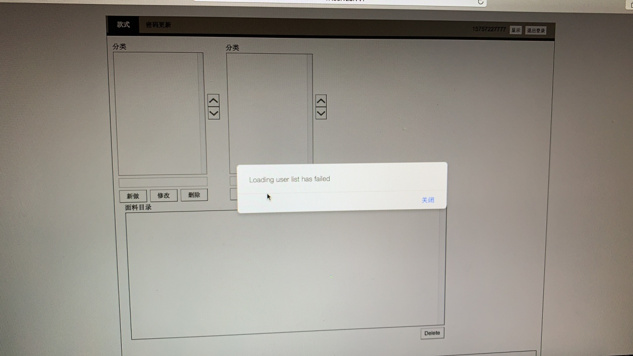

3.원단업로드 기능 없음

4. 카테고리 새로 만들기 불가
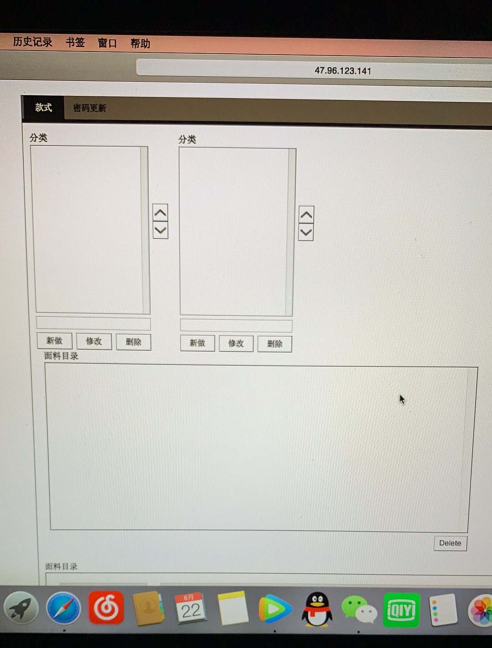

5. 승인시 기간변경 불가
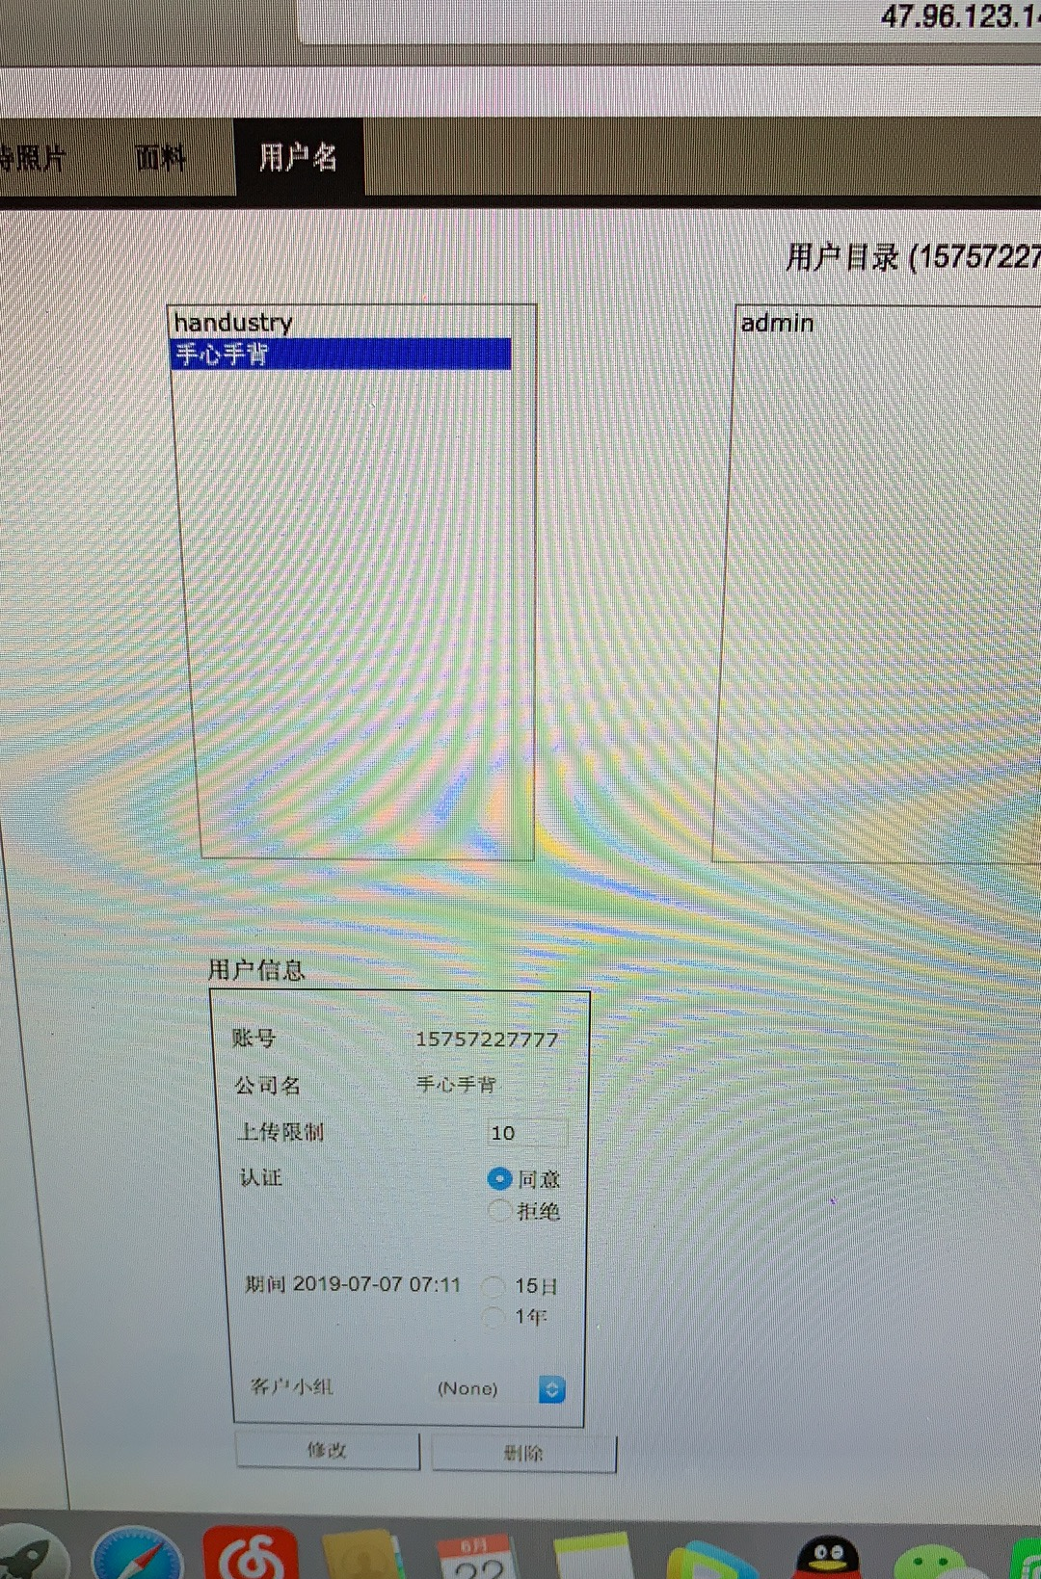

6. 번역 이 다르게 됨
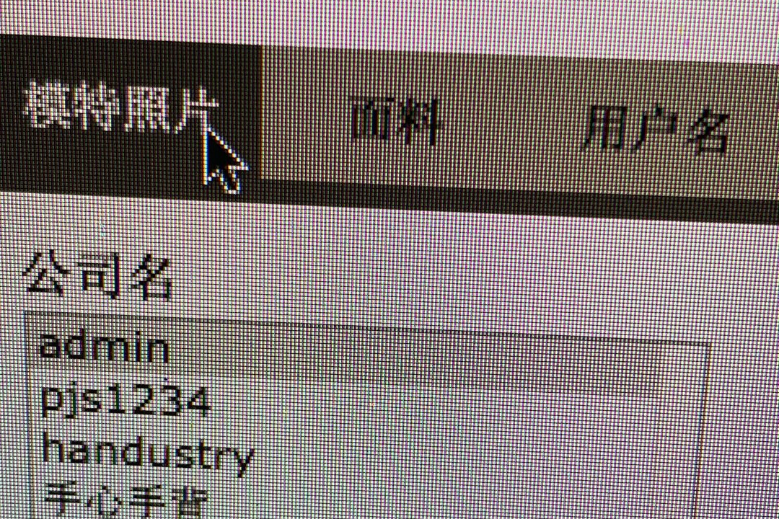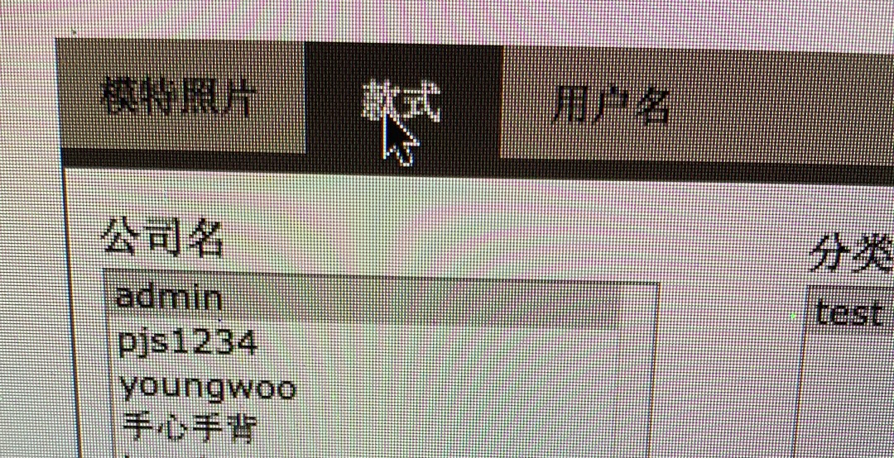

6. 고객 로그인시 주소 입력부분을 좀 더 자시히 표현하기를 원함(완성된 주소를 원함) 성,시,구를 나누고 세부주소 입력하게

